南华大学高水平运动队体育专项测试内容及评分标准
一、考试内容与权重
考生位置 | 权重（100%） | 测试内容 |  | 分值（100分）
考生位置 | 权重（100%） | 序号 | 内容 | 分值（100分）
二传 | 基本素质（15%） | 1 | 助跑摸高 | 15
二传 | 基本技术（45%） | 2 | 专项传球  调整传球 | 25
二传 | 基本技术（45%） | 3 | 发球 | 20
二传 | 实战能力（40%） | 4 | 技术运用 | 20
二传 | 实战能力（40%） | 4 | 战术意识 | 10
二传 | 实战能力（40%） | 4 | 比赛作风 | 10
一般队员（主攻、副攻、接应） | 基本素质（15%） | 1 | 助跑摸高 | 15
一般队员（主攻、副攻、接应） | 基本技术（45%） | 2 | 专位扣球  扣半高球 | 25
一般队员（主攻、副攻、接应） | 基本技术（45%） | 3 | 发球 | 20
一般队员（主攻、副攻、接应） | 实战能力（40%） | 4 | 技术运用 | 20
一般队员（主攻、副攻、接应） | 实战能力（40%） | 4 | 战术意识 | 10
一般队员（主攻、副攻、接应） | 实战能力（40%） | 4 | 比赛作风 | 10
自由人 | 基本素质（15%） | 1 | 多种步伐移动 | 15
自由人 | 基本技术（45%） | 2 | 专位防守 | 25
自由人 | 基本技术（45%） | 3 | 接发球 | 20
自由人 | 实战能力（40%） | 4 | 技术运用 | 20
自由人 | 实战能力（40%） | 4 | 战术意识 | 10
自由人 | 实战能力（40%） | 4 | 比赛作风 | 10
二、测试方法与评分标准
（一）基本素质（15分）
1、助跑摸高（15分）(二传,一般队员)
（1）测试方法：
注：二传队员助跑摸高评分标准按一般队员标准提高五公分计算成绩：男子3.11米开始计分，女子2.71 米开始计分。
- 评分标准（米）：
分值 | 0.6 | 1.2 | 1.8 | 2.4 | 3 | 3.6 | 4.2 | 4.8 | 5.4 | 6
男 | 3.11 | 3.12 | 3.13 | 3.14 | 3.15 | 3.16 | 3.17 | 3.18 | 3.19 | 3.20
女 | 2.71 | 2.72 | 2.73 | 2.74 | 2.75 | 2.76 | 2.77 | 2.78 | 2.79 | 2.80
分值 | 6.6 | 7.2 | 7.8 | 8.4 | 9 | 9.6 | 10.2 | 10.8 | 11.4 | 12
男 | 3.21 | 3.22 | 3.23 | 3.24 | 3.25 | 3.26 | 3.27 | 3.28 | 3.29 | 3.30
女 | 2.81 | 2.82 | 2.83 | 2.84 | 2.85 | 2.86 | 2.87 | 2.88 | 2.89 | 2.90
分值 | 12.6 | 13.2 | 13.8 | 14.4 | 15
男 | 3.31 | 3.32 | 3.33 | 3.34 | 3.35
女 | 2.91 | 2.92 | 2.93 | 2.94 | 2.95
2、多种步伐移动（15分）(自由人)
（1）测试方法：按图示，从进攻线后起动，前进、后退两个来回，前进必须双手摸中钱，后退必须双足退出进攻线；然后向两侧移动，（用滑步或交叉步，不能转身）两个来回，两边都用单手摸线；接着再钻过网跑6米用单手摸进攻线，然后折回再触及进攻线为止。考生起动时开表，最后一次触及进攻线时停表（身体任何部位触及进攻线均可）。

（2）评分标准（秒）：
得分 | 0.75 | 1.5 | 2.25 | 3 | 3.75 | 4.5 | 5.25 | 6 | 6.75 | 7.5
男 | 19"20 | 18"50 | 18"20 | 17"50 | 17"20 | 16"50 | 16"20 | 15"50 | 15"20 | 14"50
女 | 20"30 | 20"00 | 19"30 | 19"00 | 18"30 | 18"00 | 17"30 | 17"00 | 16"30 | 16"00
得分 | 8.25 | 9 | 9.75 | 10.5 | 11.25 | 12 | 12.75 | 13.5 | 14.25 | 15
男 | 14"20 | 13"50 | 13"20 | 12"50 | 12"20 | 11"50 | 11"20 | 10"50 | 10"20 | 9"50
女 | 15"30 | 15"00 | 14"30 | 14"00 | 13"30 | 13"00 | 12"30 | 12"00 | 11"30 | 11"00
- 基本技术（45分）
1、二传
1.1 专项传球（15分）
（1）测试方法：
如图2-1所示二传在指定区域传考官抛来的球，要求向四号位目标框传球5次，二号位目标框传球5次
（2）评分标准每传一个球进目标框的1.5分，每传一个球触碰到传球目标框得1分，传球失误或球没有触碰到目标框不得分。满分15分
A B
二传
考官

图2-1

1.2 调整传球（10分）
（1）测试方法：
如图2-2考生从A插上传考官抛来的球向四号位目标框传球2次，从B插上传考官抛来的球向二号位目标框传球两次
（2）评分标准每传一个球进目标框的2.5分，每传一个球触碰到传球目标框得2分，传球失误或球没有触碰到目标框不得分。满分10分
A 考官 B

图2-2

2、一般队员（主攻、副攻、接应）
2.1 专位扣球（15分）
（1）测试方法：主攻在四号位扣一般球；副攻在三号位扣一般球；接应在二号位扣一般球，先扣斜线5次、然后扣直线5次每名考生合计扣球10次球（按规定区域各5次，如图所示）。如因与二传队员配合失误不计次数。
（2）评分标准：
主攻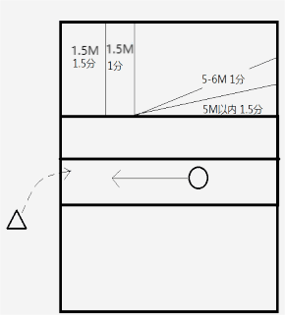
副攻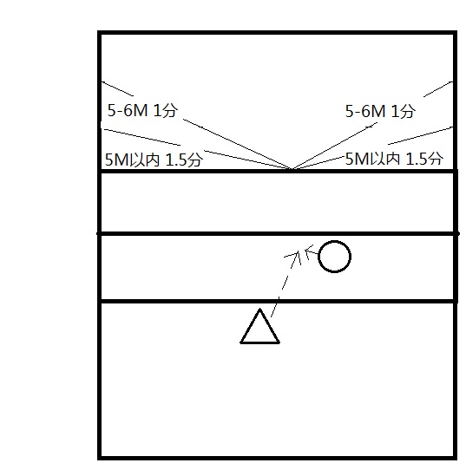

 | 1分 | 1.5分

1分
1.5分

接应
2.2 扣半高球（10分）
1.5 1.5
2.5 2.5
A B
- 测试方法：攻手在三号位扣半高球，先向A扣2次球，然后向B扣2次球，合计扣4次球
（2）评分标准：如图所示

3、二传、一般队员（主攻、副攻、接应）
3.1 发 球（20分）
（1）考试方法：考生在发球区内任意位置连续发球10次，每次发球根据落点区域的不同获得相应的分数，累计10次发球得分为最终成绩。
（2）评分标准：发球落点进入A区（进攻线后距离两边边线内1.5米，距离端线内1米的区域），得2分；进入场地其他区域得1分；发球失误或犯规不得分。如图所示。
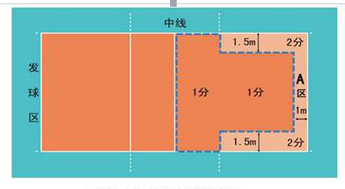
4、自由人
4.1自由人接发球（20分）
（1）考试方法：考生在规定区域内准备，接考评员从对方场区发的各种来球，左半场区接5次，右半场区接5次，共接10次来球。如图所示。每次根据垫球进入区域的不同获得相应的分数，累计10次接发球得分为最终成绩。
（2）评分标准：
如图所示，距右侧边线1.5米处，由中线和三米线形成一个3×3米的正方形区域，在距离三米线1米处，画一条平行于三米线的直线，将正方形区域分成A、B两部分。靠球网部分为B区（1×3米），靠三米线部分为A区（2×3米）。（满分20分）
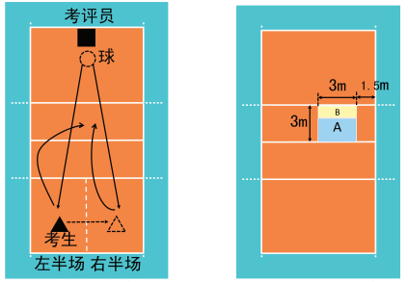
①垫球高于球网1米以上，进入A区，得1分；
②垫球高于球网1米以上，进入B区，得2分；
③垫球进入其它区域，垫球高度不够1米以上或垫球失误均不得分。
4.2 专位防守（25分）
（1）考试方法：考评员在网前3号位原地扣、吊球。考生在6号位准备，当考评员扣、吊球抛球离手后，考生移动至5号位区域防守，防完后再回到6号位开始下一次防守。连续防
5次，再从6号位向1号位区域移动防守，连续防5次。如图4-6所示。
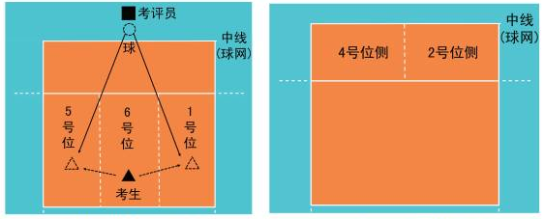
（2）评分标准：
①防起球进入3米线内，偏向2号位一侧，高于球网时得2.5分；
②防起球进入3米线内，偏向4号位一侧，高于球网时得2分；
③球未进入3米线，但高度合适时得1分；防守失误不得分。如图所示。（满分25分）

（三）实战能力（40分）
- 技术运用能力（20分）
（1）测试方法：分组进行一局六对六比赛（15分制），主要考核考生的技术运用能力。
（2）评分标准：按技评打分。
评价等级 | 优秀 | 良好 | 中等 | 及格 | 较差 | 不合格
分值 | 16-20 | 12-16 | 8-12 | 4-8 | ≦4 | 0

- 战术意识（10分）
（1）测试方法：分组进行一局六对六比赛（15分制），根据考生的表现综合评定，包括判断取位、接应意识、配合能力，击球方向和位置的选择、技术应用的合理性及综合运用的综合效果。
（2）评分标准：
表：战术意识、比赛作风主观评判表
二级指标 |  | 指标内涵 | 评价等级 |  |  |  |  | 权重分 | 加权分
 |  | 指标内涵 | 优 | 良 | 中 | 及 | 差 | 10
序号 | 内容 | 指标内涵 | 9-10 | 8-9 | 7-8 | 6-7 | ≦6 | 10
6（6*） | 战术意识 | 判断取位及时、接应意识清晰、配合能力强，击球方向和位置的选择准确、技术运用合理、技术运用适当 |  |  |  |  |  | 10
7（7*） | 比赛作风 | 比赛中，作风顽强、积极合作 |  |  |  |  |  | 10
- 比赛作风 (10分)
（1）测试方法：在比赛中，根据学生场上表现的作风顽强程度和积极合作的程度给予综合评定。
（2）评分标准（见上表）。

体育学院
2022年12月21日

